 | Software-Engineering Trautmann GmbH  Norbert Trautmann  Diplom-Mathematiker  Sprachen:  Muttersprache: Deutsch  Wort und Schrift: Englisch, Französisch  Lesen: Italienisch, Spanisch, Niederländisch, Schwedisch  Telefon 0170 - 96 27 906  e-mail post@trautmann-hamburg.de | 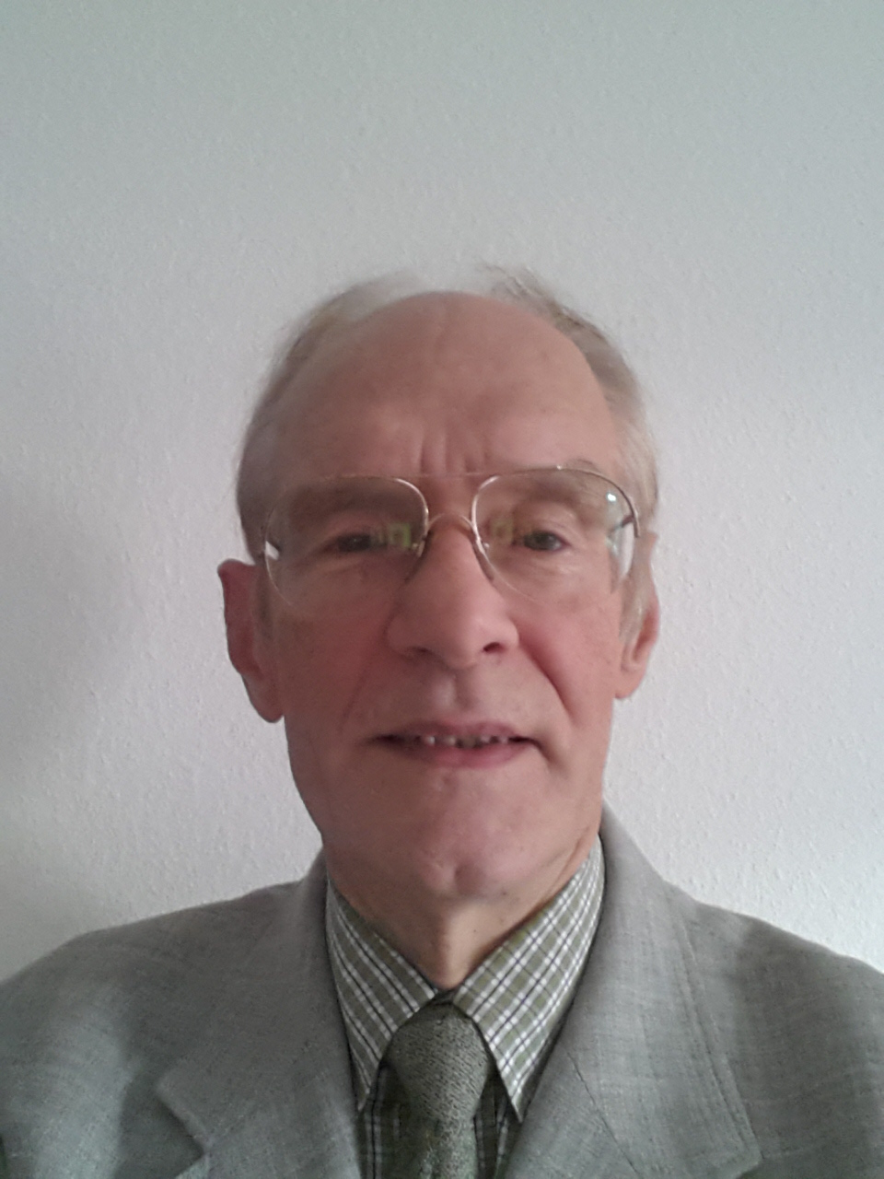

Auf einen Blick

Bank - Versicherung - Logistik - Industrie

Analyse - Design - Realisierung - Test - Dokumentation - Migration

z/OS - Linux

ASSEMBLER - PL/1 - COBOL - PL/SQL

CICS - DB2 - SQL - IMS/DB - IMS/DC

diverse Entwicklungs-, Dokumentations- und Administrations-Werkzeuge

Berufserfahrungen

08/2021-09/2023 Zurich Lebensversicherung, remote
Fondsbasierte Lebensversicherung, hier Analyse und Migration hauseigener Datenbanken, Aufbereitung von Teilaufgaben für die Bearbeitung durch das back-office in Indien.
Programmentwicklung, -wartung, -test, Produktionsüberwachung, Erstellen von Versicherungsdokumenten, Dokumentation.
z/OS, TSO/ISPF, JCL, OPC, SAR, COBOL, ASSEMBLER, CICS, AIDA, DB2, IMS/DB-/DC, endevor, XINFO, Windows 10, confluence, drawio, Outlook, teams, JIRA, filemanager, SWT, HEKOS.
07/2019-06/2021 Deutsche Bank Eschborn, remote
Origina Inc Dublin, remote
System-Engineering Hamburg, remote
Ermittlung der Möglichkeiten, die Parametersteuerung von Programmen eines Systems zum Datentransfer im Rahmen einer Migration / Integration hinsichtlich vorgegebener Performance-Anforderungen zu nutzen. Dokumentation geplanter Testläufe.
z/OS, TSO/ISPF, JCL, COBOL, DB2, confluence, drawio, Outlook, Skype
Kundenfragen zu z/OS LPEX-editor in IDz gelöst.
Konzepterstellung einschließlich Datenbank-Design und Entwicklung
für einen Programmrahmen mit Mehrfachsitzungen, Tabellensystem,
Menuesteuerung, Brief- und Dokumentenerstellung und Hilfesystem,
Prototypen per mock-ups
OS/2, PL1, CICS, DB2
Arbeit mit der Entwickleroberfläche EDT des BS2000
Arbeit mit Java
Arbeit mit Eclipse
Einarbeitung in die Künstliche Intelligenz
Windows 10, internet, Erfahrungsaustausch, zoom

07/2018-06/2019 Generali-Versicherung Hamburg
SUH-Bestandsführung, Vertrags-, Produkt- und Partnerpflege,
Kfz, Rückversicherung, Assistance, Bonuskonditionen, Risikomerkmale.
Entwicklung, Test, Umsetzung der Fachabteilungsanforderungen ins IT-System bei agiler Projektorganisation.
z/OS, COBOL, DB2, RDz (eclipse, IDz, Rational Development, Metadaten, mocks, Modultests), Tabex, ISPF, JCL, SQL, gelegentlich PL1-Upros, Lotus-Notes, JIRA, Webex, ReqPro, GenSeTS, MS-Office, ITIL-Methodik (Großrechner IBM mainframe)

12/2017-05/2018 Hamburg-Süd Hamburg
Reederei
Analyse, Realisierung, Test, Dokumentation und Produktionsüberwachung für dezentrale Buchhaltung, weltweite, mehrsprachige Kreditoren und Debitoren.
verteilte Linux-Server, Micro Focus COBOL, Oracle, SQL, PL/SQL, SQL Developer, vi, UltraEdit, WinSCP, Micro Focus Reflection, Micro Focus Server Express, outlook, MS-Office, Power-Point, JIRA, omnitracker, ITIL-Methodik.

03/2012-11/2017 Deutsche Bank Frankfurt/Hamburg/Bonn
Business-Analyse, Technische Feinkonzepte, Modellierung von Massendaten hinsichtlich Performance und Verfügbarkeit auch per SQL-mocks, Realisierung, Test, Dokumentation und Produktionsüberwachung für Konto-Scoring und Kunden-Scoring-Historie zweier Banken, Migration zwischen diesen Banken (Requirements Engineering, Organisation/Koordination).
z/OS, JCL, COBOL, DB2, SQL, RUNSTAT, EXPLAIN, SPUFI, FLAM, UC4, TSO/ISPF, SCLM, ASSEMBLER, Lotus Notes, MS-Office, Visio, ServiceNow, JIRA, ALM, ITIL-Methodik (Großrechner IBM mainframe)

09/2011-01/2012 System-Engineering Hamburg
IT-Beratung
Analyse einer komplexen PL1-batch-Anwendung für Kundenauswertungen zur Nachdokumentation und eventuellen Performanceverbesserung.
z/OS, PL1, DB2, SQL, TSO/ISPF, JCL, SPUFI, QMF, MS-Office, Visio
(Großrechner IBM mainframe)

04/2011-08/2011 KfW-Bank Berlin
Betriebsunterstützung im Zuge der Skill-Differenzierung
- Know-how-Sammlung in den Fachabteilungen und den Sourcen
- Dokumentation komplettiert nach dem GoBS-Rahmen
- Bereich Geschäftspartner mit Embargo-Listen und UNISERV-Adreßdiensten
- Bereich Meldewesen und Statistiken
mit SAMBAplus (BiSta, LiqV, SolvV und GroMiKV)
- Programm- und RZ-Dokumentation vervollständigen,
- Schnittstelle zwischen Fachabteilung, Entwicklung, AV, RZ und Helpdesk,
z/OS, PL1, DB2, SQL, TSO/ISPF, JCL, JES, ControlM, MQ, SPUFI, QMF,
Rational Synergy, HP servicedesk openview, MS-Office, Visio, ITIL-Methodik
(Großrechner IBM mainframe)

09/2009-02/2011 Commerzbank Frankfurt a.M.
Für die Migration der Daten der Dresdner Bank in die Systeme der Commerzbank im Projekt "growing together - Controlling COSS-Kundenspiegel (Teil des DWH)"
- Konzepterstellung für IT-Systeme und Migration,
- Realisierung von IT-Systemen und Migration,
- Programm- und RZ-Dokumentation aus JCL und Sourcen,
- Testpläne,
- Testdurchführung mainframe und Windows-client,
- Schnittstellenfunktion zwischen Entwicklung und AV,
- und Beratung in all diesen Funktionen,
- in S.A.S.-Programmen Verifizieren des Zusammenhangs zwischen Source und JCL.
z/OS, COBOL II, DB2, SQL, TSO/ISPF, JCL, OPC/TWS, SPUFI, QMF, PANVALET,
FileAid, clear-case, HP QC, FTP, MS-Office, Visio, RUMBA, (Großrechner IBM mainframe)

02/2009-07/2009 System-Engineering Hamburg
IT-Beratung
Fortsetzung als internes Projekt
Konzepterstellung einschließlich Datenbank-Design
für einen Programmrahmen mit Mehrfachsitzungen, Tabellensystem,
Menuesteuerung, Brieferstellung und Hilfesystem
COBOL/400 und DB/400 auf der AS/400

10/2006-12/2008 BGN Mannheim
öffentlich-rechtlichen Versicherung
Berufsunfähigkeit - Unfall - REHA
= Generalthema Migration von main-frame zu client-server
- Zusammenarbeit mit den Fachabteilungen und den IT-Stellen
- Analyse von IT-gestützten Geschäftsprozessen
- Realisierung von IT-Systemen einschließlich Datenbank-Design und Test
- für das In- und Exkasso, die Beitrags- und Tarifdaten,
die Bestandsverwaltung, die REHA-Leistungen,
die Brief- und Dokumentenerstellung,
- Zusammenarbeit mit der Revision für die Bilanzen im Alt- und Neu-System
- Test eigener und fremder Anwendungssysteme
- systematische Erhöhung der Wartbarkeit
- Planung der job-Abläufe mit APM,
- Ergebnisprüfungen auf den DB2-Massendaten durch SQL-Abfragen
IBM-Großrechner z/OS, TSO/ISPF, JCL, SCLM und
VM/VSE(ESA), JCL, Dynam/D, Dynam/T, CMS, APM
ASSEMBLER COBOL for z/OS CICS, SDF II, VSAM, ISAM, DB2 SQL, IMS, Intertest
ARIS, UML, XML (Großrechner IBM mainframe)

08/2006-09/2006 INA Schaeffler Herzogenaurach
Industrie
Analyse von Geschäftsprozessen,
Konzepterstellung für IT-Systeme einschließlich Datenbank-Design,
Entwicklung und Test
Datenmigration auf der Schnittstelle der hauseigenen Materialstammdatensysteme und
Prüfungen der Zuordnungen von Materialien zwischen den Systemen unter Berücksichtigung der jeweiligen Pflegehoheiten
PL1, CICS-TX, DB/2, z/OS, TSO/ISPF, JCL, JES, SCLM, MQ, XML,
Intertest, Platinum, BOS-help, Tabsys (Großrechner IBM mainframe)

02/2003-06/2006 System-Engineering Hamburg
IT-Beratung
für die ausgelagerte IT einer Versicherung
Analyse und Konzeption von Geschäftsprozessen
Architektur für IT-Systeme einschließlich Datenbank-Design
Erstellen, Warten und Testen von COBOL-Programmen für z/OS
Entwickler-Unterstützung bei Methoden und Fehlersuche
Lokalisation und Dokumentation von Fehlerquellen aus/mit RZ und Fachabtlg
Erstellung eines IT-Systems mit Mehrfachsitzungen, Tabellensystem,
Menuesteuerung, Hilfesystem und Brief- und Dokumentenerstellung
Erstellen eines web-Auftritts und diverser Prototypen
COBOL, CICS, DB/2, IMS/DB, IMS/DC, z/OS, JCL, OS/2, oracle PL/SQL
(Großrechner IBM mainframe)
dynamisches HTML, Apache-Server, C, CSS, JavaScript, DHTML, XML

09/2000-01/2003 RWE-DEA später Shell & DEA Oil Hamburg
Mineralöl
- Analyse und Konzeption von Geschäftsprozessen
der Rohstoffgewinnung, der Kontraktpflege und des Vertriebs,
- Konzepterstellung für IT-Systeme einschließlich Datenbank-Design
- Realisierung von IT-Systemen und Test
- Planung der job-Abläufe für die EURO-Umstellung mit OPC
- Optimierung der laufzeitkritischen Programme für die EURO-Umstellung
- Erneuerung eines Berechtigungssystems,
die zugleich Prototyp einer TELON/COBOL-Umstellung war
- Erstellen von ASSEMBLER-Unterprogrammen
- systematische Anwendungs- und Compiler-tests bei Releasewechseln
- Mitwirkung bei der Migration des Altsystems in das neue System.
Entwicklungstools TSO/ISPF TELON QMF FILEAID XPEDITOR BTS MFS PANVALET SCLM
Sprachen COBOL II ASSEMBLER EASYTRIEVE REXX CLIST VORELLE
Systemumfeld OS/390 und z/OS JES2 JES3 Beta92/93
DB/2 IMS/DB IMS/DC VSAM OPC (Großrechner IBM mainframe)

07/2000-07/2002 Coaching und Lernbegleitung
von Waltraud Liß, Hamburg
Frau Liß fand als promovierte Biologin keine Arbeit auf ihrem Fachgebiet und ich bot ihr an, sie in die IT einzuführen, sie für ihre Bewerbungen zu coachen und während der Einarbeitungsphase beim Erlernen der diversen Großrechnerkomponenten zu helfen.
Die Qualität der Einführung und Vorbereitung für die Bewerbungen waren so gut, daß Frau Liß von der KRAVAG in Hamburg eingestellt wurde und dort erfolgreich tätig ist.
Meine Hilfe beim Lernen umfaßte die Komponenten
OS/390, JCL, JES, TSO/ISPF, Cobol, DB2, IMS, CICS, SDF2, SCLM, Xpeditor, File Aid, SWT/01, SWT/04, SWT/VDA, BONNDIAS, Tabex.

02/1991-08/2000 VTG Hamburg Transportbranche
Kesselwagen, Tankcontainer
= Teamleitung Anwendungsentwicklung / RZ (6 und 4 Mitarbeiter) Kesselwagen
= Mitarbeitereinsatz und -beurteilung
- Analyse und Konzeption von Geschäftsprozessen für Kesselwagen-Logistik
- Konzepterstellung für IT-Systeme einschließlich Datenbank-Design
- Realisierung von IT-Systemen und Test bei
- Wagonauswahl
- Gleisbelegung
- technische Daten
mit komplexen SQL-Queries inklusive joints, auch dynamisch im Programm
- Ladegütersystem
- Werkstattaufträge
- europäische Integration durch Mehrsprachigkeit und tabellengesteuerte
Länderbesonderheiten des Gesamtsystems
- Migration einer Tochtergesellschaft in das Gesamtsystem, EDIFACT
- Entwickler-Unterstützung bei Methoden und Fehlersuche
= alleinverantwortlich für das Gesamt-IT-Anwendungssystem Tankcontainer
- Schwerpunkt Fakturierung
- Analyse und Konzeption von Geschäftsprozessen,
- Konzepterstellung für IT-Systeme einschließlich Datenbank-Design und
- Realisierung von IT-Systemen, Test und Performance,
- Planung für das neue System und Migration.
DOS/VSE, DOS/VAE COBOL, PL1, CICS, DB2, EXPLAIN, VSAM, SDF II, CMS,
VOLLIE, LIBRARIAN (Großrechner IBM mainframe)

09/1995-01/1996 System-Engineering Hamburg
IT-Beratung
Umsetzung eines IT-Systems mit Mehrfachsitzungen, Tabellen-
system, Menuesteuerung, Hilfesystem und Dokumentenerstellung
von COBOL II, CICS, VSAM auf PL1, CICS, DB2

07/1991-12/1993 Tchibo Hamburg
Lebensmittel- und Einzelhandelskette
- Analyse und Konzeption von Geschäftsprozessen
- Konzepterstellung für IT-Systeme einschließlich Datenbank-Design
- Realisierung von IT-Systemen und Test für
Schnittstellen im Stammdatenbereich
mit VSAM, COBOL-Delta, COBOL, IDEAL, Datacom, SQL
(Großrechner IBM mainframe)
Handelshierarchien und Provision mit IDEAL.
Migration von Stammdaten aus DL1 in eine hauseigene Meta-
Daten- und Programmstruktur mit IDEAL-basierten Modulen.

10/1990-01/1991 Harry Brot Schenefeld
Lebensmittelbranche
Programmierung von vertriebsunterstützenden Programmen - Verkäuferabrechnung- Artikelstatistik- Kundendienststatistik.
DOS/VSE IDEAL (Großrechner IBM mainframe)

09/1988-06/1990 MBB / Airbus Bremen
Luft- und Raumfahrt
Installation ,Pflege und Performance-Betreuung
diverser paralleler S.A.P.-Systeme, die verschiedenen Zwecken dienen:
Produktion, Test, Erprobung neuerer Release hinsichtlich
Systemverhalten und Anwendungsfunktionen, Trennung von
Standard und Modifikationen, Lastverteilung.
Ferner Wartung des IMS mit DBDs, PSBs, ACBs.
Schließlich Beratung und Betreuung von Organisatoren und
Programmierern hinsichtlich Prozeduren, JCL und Utilities
Sprache Makro-ASSEMBLER
Hardware 3090 - 60J
Betriebssoftware MVS-XA 2.2 MVS-ESA
JES3 Rel 2.1.5 JES2 Rel 2.2.0
RACF 1.8
VTAM 3.2
TSO 2.1.0 ISPF 2.3.0
IMS 1.3 (ISAM etc.) und 2.2
(Großrechner IBM mainframe)
Anwendungssoftware S.A.P. 4.2B und 4.3E - G

07/1988-08/1988 Alfa Laval
Landwirtschaftsmaschinenindustrie
Pflege von Buchhaltungsprogrammen und
Erstellung von Programmen zur Provisionsermittlung
DOS/VSE, ASSEMBLER, COBOL, ISAM, VSAM (Großrechner IBM mainframe)

04/1988-06/1988 VBG Hamburg Versicherung
Berufsgenossenschaft
Analyse und Konzeption von Geschäftsprozessen,
Konzepterstellung für IT-Systeme einschließlich Datenbank-Design
für ein Zentrales Adress-System auf ADABAS-NATURAL-Basis
mit phonetischer Suche und Sammlung der IT-technischen Anforderungen

03/1988-04/1988 Alfred C Töpfer Hamburg
Handelshaus mit internationalen Niederlassungen
Realisierung einer on-line-Rechnerverbindung von einer
4300 zu mehreren /36 auf Basis von CICS-BTAM und 3270-
Emulation zum Zwecke der mengenmäßigen Abwicklung von
Bestellungen und Lieferungen

09/1987-02/1988 VTG Hamburg Transportunternehmen
Kesselwagen, Tankcontainer
Analyse und Konzeption von Geschäftsprozessen
Konzepterstellung für IT-Systeme einschließlich Datenbank-Design
Realisierung von IT-Systemen und Test
eines Teilstreckenkatalogs mit Orten, Zeiten, Nebenbedingungen
und Kostenelementen
CICS, COBOL und VSAM (Großrechner IBM mainframe)

02/1986-07/1987 noris-Bank/Quelle Hamburg / Nürnberg
Migration der gesamten selbständigen IT der noris-Bank mit 24-Stunden online-Service in die IT des übernehmenden Quelle-Konzerns
- Verantwortlich für die gesamte Systemprogrammierung mit
- Beratung des Managements zu Infrastruktur, Performance und Sicherheit
- Beratung und Schulung der Arbeitsvorbereitung, der Systementwickler und
der betroffenen MVS-Systemprogrammierer,
- Analyse und Konzeption von Geschäftsprozessen
- Konzepterstellung für IT-Systeme einschließlich Datenbank-Design
- Realisierung von IT-Systemen und Test für Privatkunden-Zahlungsverkehr.
VSE/SP, CICS, ISAM, ICCF, VTAM, NCP, UDC, VM (Großrechner IBM mainframe)

08/1985-12/1985 Shell Hamburg
Mineralöl
Erstellung von Programmen für Materialangebote aus Lager-
beständen einschließlich Substitutmaterial in COBOL

01/1985-03/1985 Bertelsmann-Verlag Gütersloh Verlag
Rechnungswesen
Migration von Debitoren und Kreditoren in die IMS-DB-DC gestützte
neue Abwicklung mit online-Prüfung und Korrektur

10/1984-12/1984 PS Bremen
Software-Haus
IT-technische Migration des Produktionssteuerungspaketes von feld- und batch-orientierten Kleinrechnern auf schirm- und transaktionsorientiertes CICS,
Betreuung von Pilotkunden

07/1984-09/1984 AEG-Schiffbau Hamburg
Rechnungswesen
Programmierung von Personal- und Reisekosten-Auswertungen
PAISY

05/1983-06/1984 Schenker / Kühne&Nagel Hamburg / Bremen
Gemeinschaftsprojekte zweier Speditionen
alleinverantwortlich für
Analyse und Konzeption von Geschäftsprozessen
Konzepterstellung für IT-Systeme einschließlich Datenbank-Design
Realisierung von IT-Systemen und Test
eines Großprojektverschiffungssystems mit integrierter Text- und Briefverarbeitung
CICS, DATACOM
alleinverantwortlich für Konzept und Realisierung
von Anbindung bestehender Systeme wie SEEDOS in den Außenstellen
an den Informationsverbund des Hamburger Hafens DAKOSY.

05/1982-04/1983 DAKOSY Hamburg
Informationsverbund für den Hamburger Hafen
in der Netz-zentrale verantwortlich für den
IT-technischen Teil, Programme und TP-Verbindungen umfassend
- /38 als Datenbank-Rechner
- /1 als TP-Rechner
- message queueing zwischen /38 und /1
- VTAM, SDLC-Verbindungen
- BTAM, BSC-Verbindungen
- CICS als ein Zuliefersystem

10/1978-04/1982 CONDOR-Versicherung Hamburg
Lebens-, Komposit-, Kfz- und Rückversicherer
mit Gruppenverträgen und Maklern
Leiter der Programmierung (10 Mitarbeiter), verantwortlich für
- Mitarbeiterauswahl, -einsatz, -schulung und -beurteilung
- Architektur der neuen Lebensversicherung
- Programmentwicklung und -dokumentation,
- Datensicherung und Datenschutz,
- Erweiterung der Methoden und Vorgaben dafür,
- Straffung der Sprachenvielfalt, Sprachverbindungen,
- Schulungen in EASYTRIEVE, PL1, CICS und DL1 gehalten
- Briefschreibung mit TEXID
- DL1-Datenbankkonzepte
DOS/VSE, CMS, CICS, SDF II, ISAM, DL1, JCL, PL1 (Leben), ASSEMBLER (Sach),
EASYTRIEVE, LIBRARIAN

09/1972-09/1978 Martin Brinkmann Bremen
Nahrung- und Genußmittel
- Leitung des Projekts (6 Mitarbeiter) Umstellung von DOS/VS auf OS/VS1
- Performance-Verbesserungen durch Messungen im laufenden Betrieb
und über Simulations-Belastungsprofile
- Leitung des Projekts (4 Mitarbeiter) für graphische Datenverarbeitung im
Vertrieb mit geographischen Darstellungen und Diagrammerstellungen
(weitere Verwendung z.B. in Forschung und Entwicklung),
dabei Basis-Software für den Plotter,
DOS, DOS/VS, OS/VS1, MVS, PL1, ASSEMBLER, CICS-Makro-Level, ISAM, VSAM

07/1970-06/1972 Philips Electrologica Düsseldorf
Unternehmensberatung
Geschäftsprozess-Analysen und -Konzeptionen
in Materialwirtschaft, Fertigungssteuerung und Krankenhausverwaltung
Fortran, ASSEMBLER, JCL, Algol, MUMPS

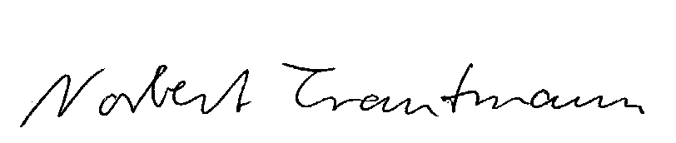

Referenzen:

Projekte (verschiedene) Logistik Schiene, Straße, See, Luft /1987 - /2000
Referenz durch VTG-Lehnkering AG, Analyse Design Umsetzung, vom 11.11.03
"Lange Jahre haben wir mit dem Berater erfolgreich zusammengearbeitet. Erst im Bereich Container, dessen IT er verantwortlich und allein betreute, später im Bereich Kesselwagen in verschiedenen Projekten, wo er unsere Vorgaben pünktlich, umsichtig, kenntnis- und ideenreich umsetzte. Ich würde gern wieder mit ihm zusammenarbeiten."

Projekt Betreuung des Altsystems / Euro-Umstellung, 09/2000 - 01/2003
Referenz durch RWE-DEA Shell-DEA Oil vom /20.10.2003
"Für die zusätzlichen Arbeiten bei der Euro-Umstellung haben wir den Consultant benötigt. Er hat sich mit unserem Haus und den anstehenden Aufgaben identifiziert und sie engagiert und - wo erforderlich mit eigenen Ideen - erfüllt. Wir haben seinen Vertrag mehrfach verlängert, um ihn im Anschluss bei Pflege- und Ablösungsarbeiten unserer hauseigenen Software-Systeme einzusetzen..."

Projekt DFÜ Anschluß K&N --> DAKOSY auf CICS - Basis, 05/1983 - 06/1984
Referenz durch Kühne&Nagel(18.500 Mitarbeiter) vom 05.10.2003
"Wir hatten eine Anbindung unseres Seehafen-Speditions-Systems an DAKOSY, das sich wie ein CICS-terminal verhielt, in kurzer Zeit zu realisieren. Durch den Einsatz des Beraters konnten wir dies im geplanten Zeit- und Kostenrahmen erreichen. Zugleich übertrug er sein vertieftes Wissen in beiden beteiligten Systeme auf uns.
Wir ergriffen gern die Gelegenheit, ein zusätzliches Projekt mit diesem Berater zu realisieren und waren in beiden Fällen sehr zufrieden."

Alle Referenzen sind durch GULP bestätigt.

